**Практическое задание № 2.**

**Тема:** Знакомство и работа с IDE PyCharm Community. Построение программ линейной структуры в IDE PyCharm Community.

**Цель:** Выработка первичных навыков работы с IDE PyCharm Community, составление программ линейной структуры.

**Постановка задачи:** Разработать программу, выводящую на экран цифру, соответствующую разряду тысяч в записи данного числа.

**Тип алгоритма:** ветвящийся.

**Блок-схема алгоритма:**

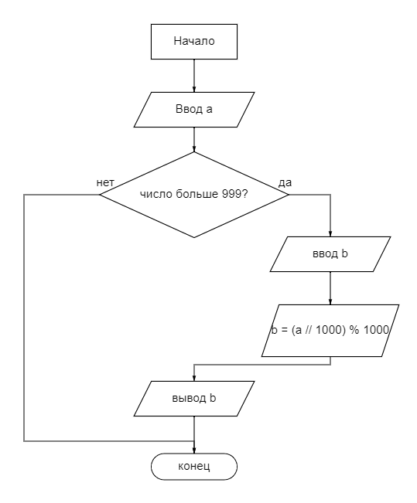

**Текст программы:**

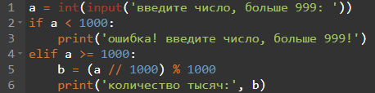

**Протокол работы программы:**

введите число, больше 999: 54285  
количество тысяч: 54  
  
…Program finished with exit code 0  
Press ENTER to exit console

**Вывод:** в процессе выполнения практического задания я выработала первичные навыки работы с IDE PyCharm Community и навык построения программ линейной структуры. Была использована языковая конструкция if. Выполнены разработка кода, отладка, тестирование, оптимизация программного кода. Готовый программный код выложен на GitHub.